ỦY BAN NHÂN DÂN  TỈNH TRÀ TRÀ VINH  TRƯỜNG ĐẠI HỌC TRÀ VINH | CỘNG HÒA XÃ HỘI CHỦ NGHĨA VIỆT NAM  Độc lập - Tự do - Hạnh phúc

LÝ LỊCH TRÍCH NGANG SINH VIÊN
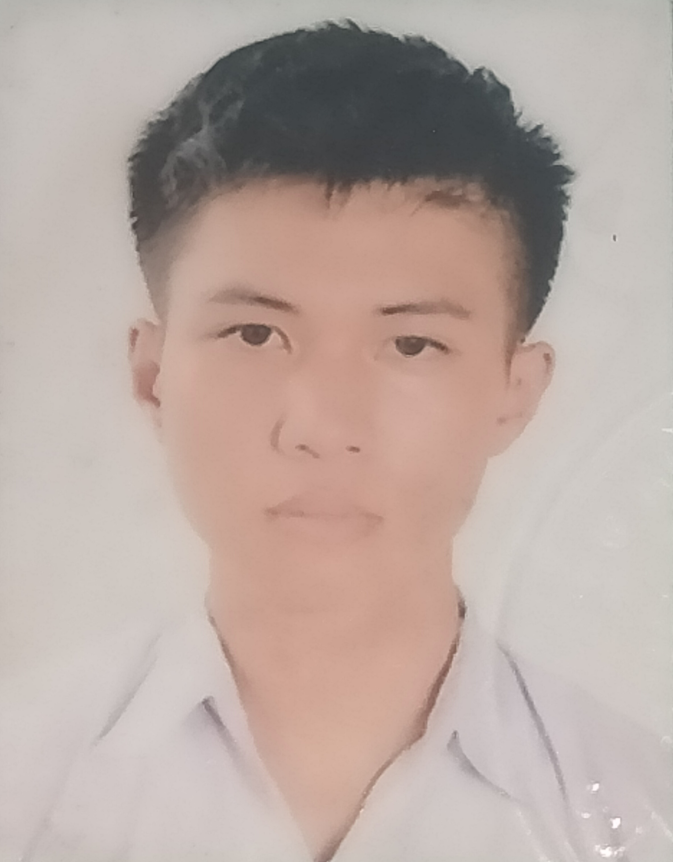
- Sơ yếu lý lịch

Ảnh 4x 6cm
- Họ và tên: ...Tô Chí Nguyên...............................................................................
- Ngày, tháng, năm sinh:........21/2/2003.......................................................
- Nơi sinh:...........Trà Vinh..........................................................................
- Dân tộc:.....Kinh.....................Tôn giáo:...........Công giáo.................................
- Mã số sinh viên:.......110121239..................................................................
- Mã lớp:.................DA21TTC......................................................................
- Ngành: ...............Công nghệ thông tin........................................................................
- Khoa: ................Kỹ thuật và công nghệ.........................................................................
- Hệ đào tạo:..........Chín quy.......................................................................
B. Chi tiết lý lịch
- Hộ khẩu thường trú (số nhà)………..đường(ấp)......Phạm Ngũ Lão…...........................Phường (xã)……1………………Quận ( huyện ) : …………………….......Tỉnh (Thành phố)……Trà Vinh………
- Điện thoại liên lạc:……..0332401511.......................................Di động:...................................................
- Địa chỉ liên lạc (Tạm trú) : ……….....Khóm 4, Phường 1, Phạm Ngũ Lão.....................................................................................
- Họ tên cha:……Tô Văn Lâm…………….…………. Năm sinh : ………………Điện thoại:..…0945298700……….
- Dân tộc:……Kinh………………………….Tôn giáo………Công giáo…………………………………….
- Nghề nghiệp : …Công nhân…………………….Nơi công tác :………Công ty Trà Bắc………………………...............
- Họ tên mẹ :……Lê Thị Đạt……………………..Năm sinh:……1975………….Điện thoại:.…0914462696…………….
- Dân tộc:……Kinh………………………….Tôn giáo………Công giáo…………………………………….
- Nghề nghiệp : ……Giáo viên mầm non………………….Nơi công tác :……………Trường Mầm non Hoa hồng…………………………..
- Họ tên vợ & chồng :…………………Năm sinh :………………Điện thoại:……………….
- Dân tộc:……………………………….Tôn giáo…………………………………………….
- Nghề nghiệp :………………………..Nơi công tác :………………………………………..
Tôi cam đoan những lời khai trên là đúng sự thật. Nếu có gì sai trái tôi xin hoàn toàn chịu trách nhiệm .
Ngày ……….tháng ………năm ....
Người khai ký tên
(Ghi rõ họ tên)
Tô Chí Nguyên

